# RAPPORT TP3 JS CREATION DE SITE – SHAHZEB MAQSOOD E3FIC

## Exercice 1 :



### Code html :

### Code JS :



### Résultat obtenu :



## Exercice 2 :

### Code html :



### Code JS :

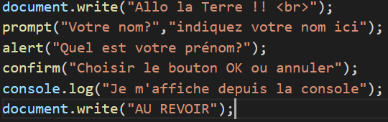

### Résultat obtenu :

